INDICAÇÃO Nº01967/2013

Sugere ao Poder Executivo Municipal, “Operação Tapa Buraco”, na Rua Teresina, próximo ao nº 945, no bairro Planalto do Sol.

Excelentíssimo Senhor Prefeito Municipal,

Nos termos do Art. 108 do Regimento Interno desta Casa de Leis, dirijo-me a Vossa Excelência para sugerir que, por intermédio do Setor competente, seja realizado a “Operação Tapa Buraco”, na Rua Teresina, próximo ao nº 945, no bairro Planalto do Sol.

**Justificativa**

Conforme visita realizada “*in loco*”, este vereador pôde constatar o estado de degradação da malha asfáltica da referida via pública, fato este que prejudica as condições de tráfego podendo ocorrer acidentes, de pedestre e veículos.

INDICAÇÃO Nº 1967/2013 - pg. 02/02

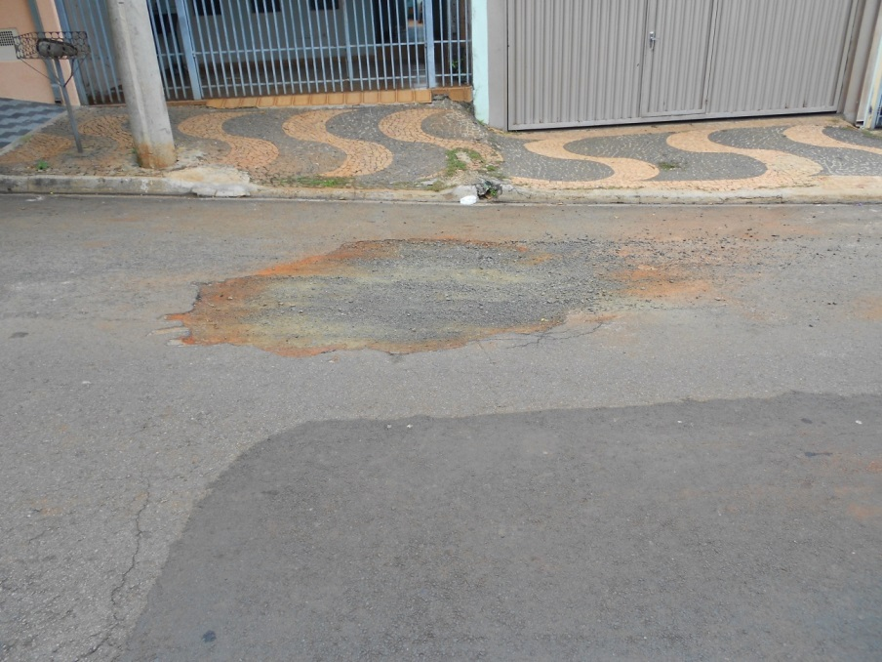

Buraco na Rua Teresina , próximo ao nº 945, Bairro Planalto do Sol

Plenário “Dr. Tancredo Neves”, em 26 de março de 2013.

**ADEMIR DA SILVA**